**唐林旅行社股份有限公司**

**東北冰雪嘉年華８日－哈爾濱冰雪大世界、太陽島雪博會、松花江冰上活動、中國雪鄉、牡丹江油畫村(自由行)**

|  |  |
| --- | --- |
| **團 號: HRB08251225A** | **列印日期: 2025/05/22** |
| **出發日期: 2025/12/25** | **訂 金: 10,000/人** |
| **可售團位: 請洽客服** | **※報價以網站公告為準** |

|  |
| --- |
| ✔ 費用: 含 往返經濟艙機票、兩地機場稅、2人一室住宿、旅責險和行程所列包項目 |
| ✘ 費用: 不含 導遊.司機每人每日$300、行李小費、行李超重費 |
| ※ 機位保留以訂金為主，請於 2 個工作天內付訂 |

## 【費用參考】

|  |  |  |  |
| --- | --- | --- | --- |
|  | **大人** | **小孩不佔床** | **小孩佔床** |
| **直售價** | **$49,800/人** | **請洽客服** | **請洽客服** |

## 【航班參考01】

|  |  |  |  |
| --- | --- | --- | --- |
| **日期** | **航班號** | **出發機場/ 出發時間** | **抵達機場/ 抵達時間** |
| **12/25** | **MU5008** | **桃園國際機場/15:00** | **上海浦東/17:00** |
| **12/25** | **MU5603** | **上海浦東/21:30** | **瀋陽/23:50** |
| **01/01** | **MU5620** | **哈爾濱/17:30** | **上海浦東/10:25** |
| **01/01** | **MU5007** | **上海浦東/12:05** | **桃園國際機場/14:00** |

## 【行程特色】

無購物 無自費,輕鬆玩中國旅遊新型態，全程不進購物站，輕鬆遊玩無負擔導遊於車上講解風俗民情時，會提供部分當地特色商品讓旅客自由參考選購，此特產銷售無壓力。【官網行程、售價僅供參考，目前大陸港澳地區為國外旅遊橙色警示】

東北，一個滿族歷史與美麗異國風情的交會地，暢遊冬季銀白色的東北，冰雪嘉年華－冰雪大世界、雪鄉、冰雪畫廊、雪松美景，來趟絕美的東北之旅。

### 冰雪大世界 座落於松花江哈爾濱城區段。以哈爾濱人民防洪勝利紀念塔為軸心，在江中沙灘約20萬平方米範圍內向東西兩側展開，其總用冰量達7萬立方米，總用雪量達13萬立方米，冰雪景觀近萬件，規模浩大，氣勢奪人。通過冰雪語言塑造多處國內外著名建築，並將其與觀賞、娛樂、參與結合，使遊人置身於冰雪盛宴之中。

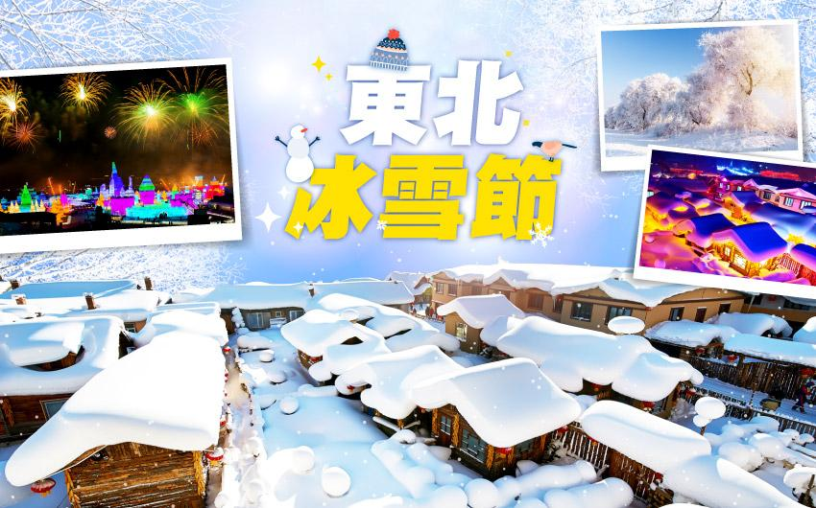

## 推薦景點

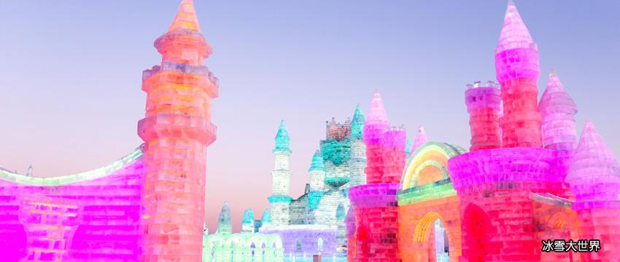

### 太陽島雪雕博覽會(含電瓶車) 在松花江北岸、史達林公園對岸，是哈爾濱的一顆亮麗明珠，自然風景異常秀美。全島碧水環抱，水光瀲灩，幽雅靜謐，野趣濃郁，原野風光質樸粗獷。在這片白色大地中，廣闊的太陽島公園裡有栩栩如生的雪雕，還有可愛逗趣的造型吉祥物、原味呈現的知名畫作、巨大而寫實的尺寸，震撼著視覺；雖然冰冷但確有熱度的交流。

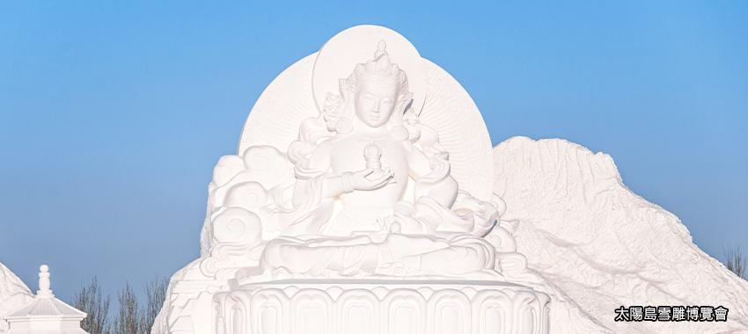

### 雪鄉景區 雪鄉，猶如一顆璀璨的明珠，鑲嵌在張廣財嶺的東南坡，由於受山區小氣候的偏愛，這裡每年十月瑞雪飄飄，冬季積雪厚度可達2米深，雪質優良，雪量豐富。隆冬季節幾乎日日飛雪迎賓，好一派北國風光。擁著層層疊疊的積雪，百餘戶的居民區猶如一座相連的「雪屋」，房舍隨物具形的積雪在風力的作用下可達1米厚，雪鄉從初冬冰花乍放的清晰到早春霧淞涓流的婉約，無時無刻不散發著雪的神韻，因此得名─中國雪鄉。

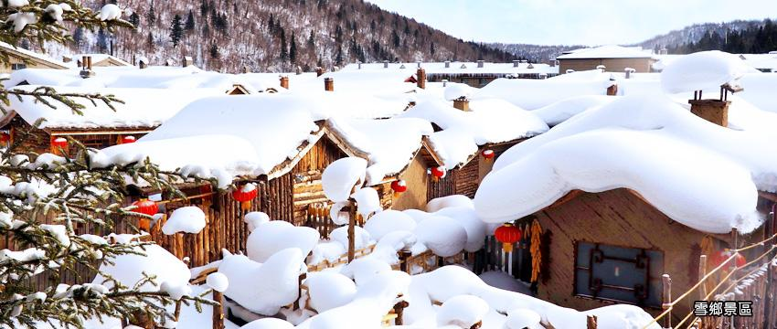

### 瀋陽故宮 見證滿清盛衰，是滿清在入關前所建造的皇宮，黃色琉璃瓦所建構的宮殿在陽光照射 下更顯得壯麗輝煌，而在當時不僅是努爾哈赤和皇太極進攻中原的根據地，且當年年僅６歲的順治皇帝，由其叔父多爾袞輔政時，也是在此登基，之後才遷都北京，可說極具歷史價值，更是中國現今僅次於北京故宮最完整的建築。

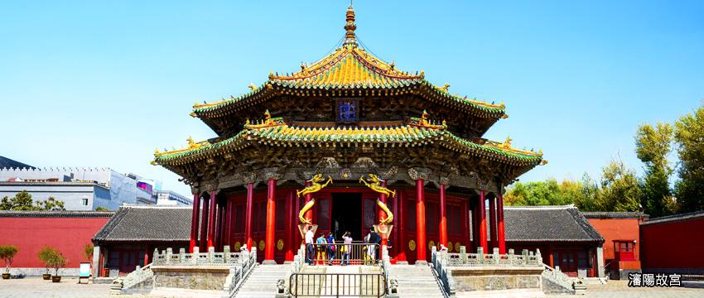

### 貼心贈送

* 每人每天一瓶礦泉水

## 住宿安排

### 瀋陽綠城喜來登酒店 綠城喜來登酒店是瀋陽受歡迎的豪華酒店之一，毗鄰瀋陽市政府，距瀋陽全運萬達廣場約5分鐘車程，是您家庭出遊、商務出行的便捷之所。酒店擁有300餘間舒適的客房與套房，50平方米超大面積的客房均配備喜來登特色睡眠體驗床品，入住客人可以免費使用游泳池及健身房，讓您在工作之餘也能盡享舒適愜意。

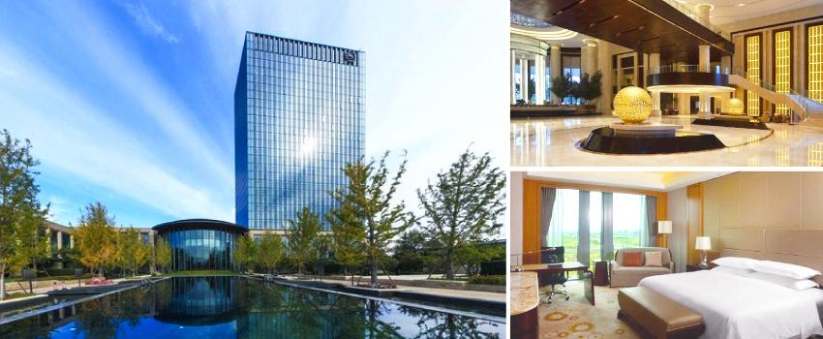

### 長春福朋喜來登酒店 酒店擁有350間明亮寬敞的客房和套房，為您帶來如家般的舒適。房間配備您所需的一切設施。您可躺在特色福朋舒適之床上盡享酣甜睡眠；每個房間都配備的高速無線網路隨心進行飆網。

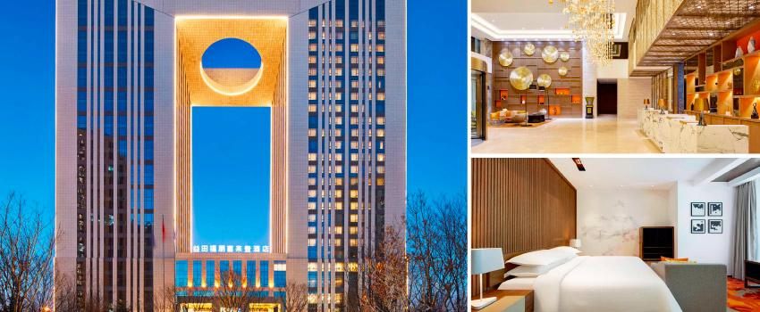

### 哈爾濱皇冠假日酒店 酒店於2017年開業，擁有415間雅緻客房及套房，地理位置優越，距離哈爾濱太平國際機場38公里，位於哈爾濱文化旅遊城，臨近冰雪大世界等哈爾濱知名景點，距離哈爾濱中央大街、聖索菲亞大教堂僅30分鐘車程。

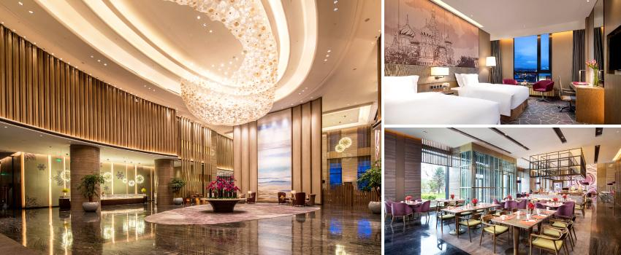

#### 東北的建議穿著

東北的冬季氣溫通常在零下攝氏10度到20度之間，聽起來冷斃了；但因為當地到處都有暖氣，真的一點都不用擔心啦！所以到東北最好的穿衣方法，就是洋蔥式的穿法(不要穿太多套頭衣物；儘量穿前開式的衣服；方便穿脫)。

* 第一層：在最內層穿上排汗衣。因室內有暖氣故室內外溫差大，進行雪地運動如滑雪時，在這冬天還是會流汗哦。
* 第二層：穿著保暖衣物。可以是毛衣、保暖衣，但建議別穿高領毛衣，否則一進室內保證全身發熱發癢不舒服。
* 第三層：穿著防風雪的外套或是羽毛衣、雪衣等等大外套。這件衣服只在室外穿，到了室內或車內就要脫掉。
* 下半身：褲子建議雪褲或是防風保暖的保暖褲。當然也可以一層普通冬天褲子，裡頭多加一件保暖褲即可。
* 鞋與襪：襪子與鞋子部分厚毛襪就可以，或者可以穿兩層，也或者買雙保暖的雪靴但注意，不管什麼鞋，一定要防滑，而且最好可以穿高統鞋保暖。女士建議別穿高跟鞋；男士別穿皮底鞋(不防滑)。
* 小物件：圍巾、手套、帽子，以防人體的失溫或冷風的灌進，建議穿著聚酯纖維材質之保暖圍巾或帽子。手套建議防風防水手套，以免玩雪時沾著。
* 小法寶：暖暖包、護唇膏、保濕面霜(東北氣候乾燥隨時補水)、防曬乳(雪地太陽也有紫外線哦)。

## 【每日行程】

**DAY 1 : 桃園國際機場／上海浦東機場／瀋陽機場**

今天集合於桃園國際機場，搭機經由轉機城市飛往遼寧省會『瀋陽』，抵達後安排前往市區酒店入住，準備迎接明日開始的東北冰雪嘉年華之旅。

##### 瀋陽 瀋陽是歷史文化名城，清朝發祥地，素有“一朝發祥地，兩代帝王都”之稱。西元1625年，清太祖努爾哈赤遷都於此，皇太極建盛京城，並在此建立中國清朝，瀋陽一躍為清代兩京之一的盛京皇城，開始成為東北中心城市。

|  |  |  |
| --- | --- | --- |
| 早餐:X | 午餐:X | 晚餐:機上簡餐 |
| 住宿:國際5★瀋陽新都綠城喜來登酒店 或 太陽獅萬麗酒店 或 同級 | | |

**DAY 2 : 瀋陽【瀋陽故宮、張學良故居、趙四小姐樓、滿清一條街】－長春**

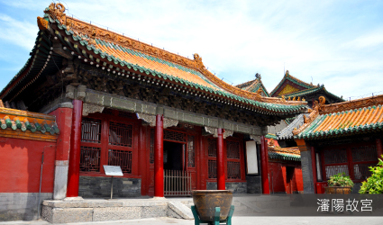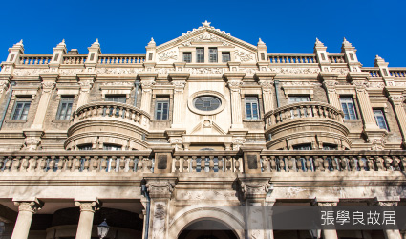

早餐後我們開始遊覽這座"盛京皇城"，看看這座既現代又伴隨著滿清時期以及民國初期味道的碩大城市。

##### 瀋陽故宮 全中國現存至今清朝最早的宮殿建築群，是滿清在入關前所建造的皇宮，黃色琉璃瓦所建構的宮殿在陽光照射下更顯得壯麗輝煌，而在當時不僅是努爾哈赤和皇太極進攻中原的根據地，且當年年僅6歲的順治皇帝，由其叔父多爾袞輔政時，也是在此登基，之後才遷都北京，可說極具歷史價值，更是中國現今僅次於北京故宮最完整的建築。

##### 張學良故居 該所建築造型豪華、美觀、大方。前樓正面二、三層設有屋頂平臺；室內寬大考究，內部樓梯、地板、門窗等均採用菲律賓木料；衛生設備具全，院內廣植草坪，具有參觀價值。

##### 趙四小姐樓 位於張氏大帥府的東側，樓體赭石紅，東方的框架結構，與人字梁結合構成大屋頂，木板封簷，西式仰瓦，形成典型的日本建築風格，看上去好像一座獨立的城堡。整個小院清靜幽雅，精巧別致。經過精心維修和多方考證，復原陳列後的趙一荻故居再現了趙四小姐與張學良將軍當年共同生活的真實場景，向人們講述著他們傳奇的愛情故事。

##### 滿清一條街 距今已有三百多年的歷史，街上共有牌坊三百多個，整條的整體布局為紅色，保存了清代的風俗習慣、滿族的建築風格，步行在此街上，儼然就像回到了清代。 【行車距離】瀋陽－約4HR長春

|  |  |  |
| --- | --- | --- |
| 早餐:酒店內 | 午餐:吊爐餅烤鴨風味RMB60 | 晚餐:烏拉滿族火鍋風味RMB80 |
| 住宿:5★長春福朋喜來登酒店 或 龍府國際酒店 或 同級 | | |

**DAY 3 : 長春【長春世界雕塑園賞雪雕、淨月潭國家森林公園】－吉林市【夜遊臨江門大橋、松江路、天主教堂外觀】**

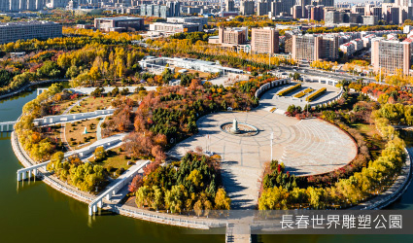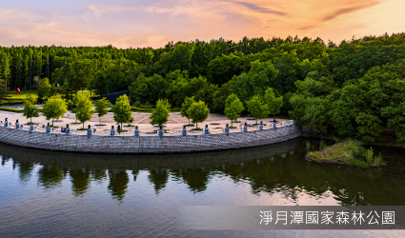

早餐後來場長春市區巡禮及前往雕塑公園賞雪雕，下午將來到吉林市，在夜空下感受這座城市的獨特魅力。

##### 長春世界雕塑園賞雪雕 長春世界雕塑園是一個融匯當代雕塑藝術、展示世界雕塑藝術流派的主題公園，是集自然山水與人文景觀相融的一座現代城市雕塑園，是長春世界雕塑大會、長春國際雕塑作品邀請展的舉辦地，是一座以自然山水與人文景觀相融為特色、以"友誼·和平·春天"為主題、以東西方文化藝術相融合為理念的大型現代雕塑藝術主題公園。

##### 淨月潭國家森林公園 吉林淨月潭國家森林公園位於長春市東南部，因築壩蓄水呈彎月狀而得名，淨月潭國家森林公園地處長白山山前臺地，屬於長白山麓向西部草原的過度地帶，森林覆蓋率達96%，屬溫帶半濕潤季風氣候區，海拔220米到406.5米之間，夏季到此避暑在步道上做做森林浴，沐浴在森林裡呼吸新鮮空氣，冬季裡可以賞雪，玩雪上活動。

##### 夜遊臨江門大橋、松江中路、天主教堂外觀 欣賞吉林市市容，一座獨塔斜拉式設計的臨江門大橋，橫跨松花江的臨江門大橋，進入夜色就會點亮變幻莫測的動畫圖案，斜拉橋的燈光出現遊動的金魚、奔走的鴛鴦、飛舞的雪花、滑雪的身姿等五彩繽紛的燈光，映出許多動畫圖案，演繹著北國江城的特色風情，美不勝收，令人讚嘆。 隨即經過主要城市景觀道路，沿松花江長度達2.6公里的松江中路，網美打卡的熱門地吉林天主教堂等等，在夜空下感受這座城市的獨特魅力。 【行車距離】長春－約1.5HR吉林

|  |  |  |
| --- | --- | --- |
| 早餐:酒店內 | 午餐:滋補養生藥膳風味RMB60 | 晚餐:滿族風味饗宴RMB80 |
| 住宿:5★華美達紫光苑酒店 或 溫德姆大酒店 或 同級 | | |

**DAY 4 : 吉林－雪鄉【觀光棧道、雪韻大街、雪鄉民俗博物館、大石碑合影、雪鄉夜景、篝火晚會(視天氣狀況而定)】**

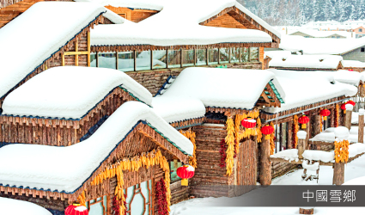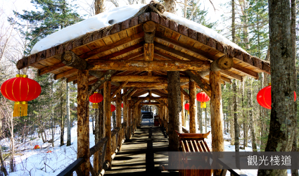

今日我們來到中國的雪鄉，在雪鄉呼吸大自然清新的空氣；觀賞積雪從房檐懸掛到地面形成的獨特“雪簾”；雪鄉處處是美景，堆雪人，打雪仗，您可以盡情的進行攝影創作，將雪鄉的美攝入您的相機中，留下美好的回憶，感受中國醉美雪景。

##### 中國雪鄉 雙峰雪鄉被譽為中國雪鄉，也是全中國大陸降雪最大的地區，雪鄉景色秀美、民風淳樸，雪質好、粘度高，形成了獨特的「雪簾」、樹掛，無論是白天還是晚上，風景幻化無窮，格外迷人，是冬季的度假勝地。大型親子秀《爸爸去哪兒》在這裡拍攝后，雪鄉也更為人們所熟知，成為每年冬季旅遊的熱門地。 註：進入雪鄉需要乘坐接駁車，建議把大行李放在旅遊車內，攜帶隨身包包準備一日換洗衣物前往。

##### 觀光棧道 全長約3200公尺，整個棧道為木質結構，來到觀光棧道，能欣賞到雪鄉的全貌，仿佛走進了“白雪公主與小矮人”的童話世界。夜色下，潔白無瑕的白雪在院中高高掛起的紅燈映照下，泛著金紅色的光芒，顯得格外喜慶，空氣中彌漫開來濃厚的年味。

##### 雪韻大街 是雪鄉的主幹道，是雪鄉最熱鬧的街道，冬季晚上的夜景很美。這條不過500米長的街道兩側開著各種商店、旅館，也能看到不少餐館和擺在路邊的小攤，雪鄉游客中心以及人氣景點夢幻家園也坐落在這條街上。雪韻大街最早是林場的森林小火車站，如今成了雪鄉的商業街，在旅遊旺季的夜晚，街道上燈籠齊明、遊客成群，儼然一派繁華的景象。夜景尤為美麗，淳樸的雪鄉人在自家掛起大紅燈籠，潔白如玉的白雪在大紅燈籠的照耀下，宛如天上的朵朵白雲飄落人間，幻化無窮。

##### 雪鄉民俗博物館 博物館內展品為民間物品及具有雪鄉特色的書畫、圖片、紀念品等文化產品，記錄著雪鄉的發展和變遷，綜合展示了地域特色和習俗文化。

##### 雪鄉夜景 層層疊疊的雪型，在陽光下、霓虹中，呈現幾何與流線交織的美感，讓遊人迷醉在似夢似真的童話世界裡，零距離體驗“蘑菇城堡”童話世界。

##### 雪鄉大石碑留影 做為雪鄉標誌性建築的大石碑，離開之前一定要來這裡網美打卡留影一下。 【行車距離】吉林－約4HR雪鄉

|  |  |  |
| --- | --- | --- |
| 早餐:酒店內 | 午餐:合菜饗宴RMB60 | 晚餐:雪鄉農家宴RMB80 |
| 住宿:雪鄉民宿酒店 或 二浪河民宿酒店 或 同級 | | |

**DAY 5 : 雪鄉－牡丹江【冰雪畫廊風景區(十里畫廊雪松美景、雪地自由活動)】**

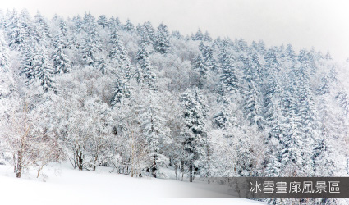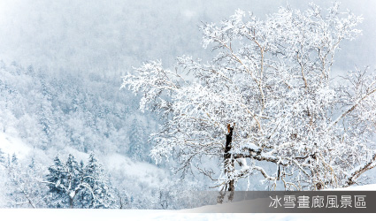

離開雪鄉我們前往牡丹江，牡丹江是"中蒙俄經濟走廊"，中國對俄沿邊開放的樞紐站。牡丹江屬溫帶季風氣候，素有"塞外江南"、"魚米之鄉"的美譽。

##### 冰雪畫廊風景區 冰雪畫廊是既能滿足你與冰雪起舞的樂趣，又能為你找到藝術靈感的地方。它是一處全新打造的冰雪景區，位於亞里亞鎮亞雪公路兩側，亞雪公路是牡丹江海拔最高的公路，全長9.3公里，冰雪畫廊全長4.4公里。公路兩旁結滿了晶瑩潔白的樹掛，這些樹掛仿佛經過了能工巧匠的精心雕刻，在陽光的照射下璀璨奪目，千姿百態，不亞于吉林柳樹結銀花，松樹綻銀菊的十里長堤，把人們帶入如詩如畫的仙境。 【行車距離】雪鄉－約2.5HR牡丹江

|  |  |  |
| --- | --- | --- |
| 早餐:酒店內 | 午餐:合菜饗宴RMB60 | 晚餐:東北風味料理RMB80 |
| 住宿:準5★牡丹江世茂假日酒店 或 東方明珠酒店 或 禧祿達酒店 或 同級 | | |

**DAY 6 : 牡丹江－橫道河子小鎮【油畫村、俄式民宅、聖母進堂教堂、中東鐵路機車庫、東北虎林園(含觀光車)】－哈爾濱**

今日在橫道河子小鎮遊覽，感受一下這座俄式風情的百年小鎮，結束後前往哈爾濱。

##### 橫道河子小鎮 這是一處俄式風情猶存的百年小鎮，也是中國最具代表性的俄羅斯建築群。小鎮比哈爾濱建市還要早一年，是中東鐵路修建時期的重點工區，鎮在群山環繞之中，森林茂密，植被完好，空氣清純，是典型的東北山地風光，並且擁有世界上最大的貓科動物繁育中心，是東北三省兩大國家歷史文化名鎮之一。走進橫道河子，歷史遺存仍在，俄式住宅歲月依然，美食、風情不減當年，異域風情極為濃郁，帶給人們最真切地俄羅斯風情體驗。

##### 油畫村 從上個世紀五十代開始，獨具慧眼的畫家踏進這個小鎮。近年海林市在小鎮里專門為各地來的畫家建立了中國橫道河子油畫村，現已建有大型展廳4個，畫家創作室23間，畫家宿舍13間，可同時接納100名畫家入駐創作，掛牌入駐知名畫家達100多名，成為魯迅美術學院等7所高校美術實訓基地。

##### 聖母進堂教堂 約金斯克教堂又叫聖母進堂教堂，當地人習慣叫它「喇嘛台」。該教堂為一層俄式建築，完全使用木材 卡、嵌、鑲、雕建成。教堂始建於1901年，總佔地約400平方米，室內可容納500名信徒進行宗教活動，曾一度成為西起石頭 砬子、亞布力乃至哈爾濱，東到海林、鐵嶺河一帶東正教的活動中心。

##### 中東鐵路機車庫 由15個並列庫房呈扇面形蟬聯組成，磚牆堅厚，有鐵瓦蓋頂，總面積約為2000多平方米，其超大的庫房面積在中東鐵路沿線是獨一無二的。機車庫就像一把打開的小扇，15個並列的停車位像扇面，小扇的軸心就是當時調轉機車頭的大轉盤。大轉盤伸向每一扇庫門的鐵軌就是扇骨，轉動時調動各停車位上的機車出入車庫。這種"三位一體"的完美組合，體現了獨具匠心的設計。如今，掉轉機車頭的「軸心」已經被改造成了花池，「扇骨」也已經被拆除。

##### 東北虎林園(含觀光車) 位於牡丹江海林市橫道河子鎮，是中國東北地區極大的東北虎繁育、山林散養基地，有著「中國虎鄉」之美稱。虎林園坐落在張廣才嶺山脈佛手山腳下，這里四周群山環繞，園內有山、林、溪，與東北虎自然生長的環境非常相似，特別適合東北虎的飼養繁育與野化訓練。 【行車距離】牡丹江－約1.5HR橫道河子小鎮－約3HR哈爾濱

|  |  |  |
| --- | --- | --- |
| 早餐:酒店內 | 午餐:春餅風味RMB60 | 晚餐:東北鐵鍋燉風味RMB80 |
| 住宿:國際5★哈爾濱皇冠假日酒店 或 施柏閣酒店 或 永泰喜來登酒店 或 同級 | | |

**DAY 7 : 哈爾濱【音樂公園網紅大雪人、松花江冰上活動、聖索菲亞教堂、廣場百年濱洲鐵路橋、防洪紀念塔、史達林公園、中央大街、太陽島雪博會、冰雪大世界】**

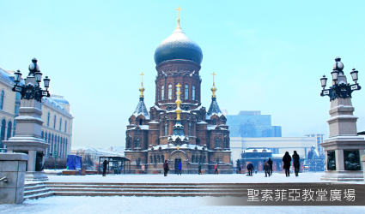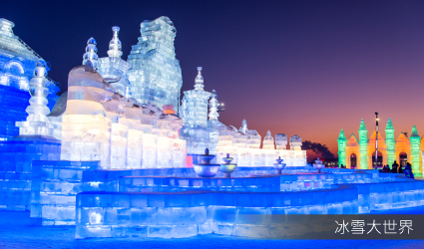

今日在哈爾濱度過一日的市區活動，

##### 松花江冰上活動 松花江為中國七大河之一，是黑龍江在中國境內的最大支流。冬季的松花江是一個天然的大冰場，這裡是最接近自然冰雪的地方，在此您可以參加豐富多彩的冰上活動，如觀冬泳、抽冰尜、冰爬犁和冰上自行車。 在松花江上冬泳，是延續著哈爾濱冬泳傳統的火苗，展示著哈爾濱冰雪文化的魅力。冬泳愛好者在冰排密佈的松花江中劈波斬浪，鍛煉身體的同時挑戰一下自我。(實際活動以當地公告為主)。

##### 音樂公園網紅大雪人 大雪人坐落於哈爾濱市區的群力音樂公園的音樂長廊上，是哈爾濱冬天最大的單體雪塑之一。每到冬季落成之後，深受廣大群眾喜愛，每天都有上千人前來參觀打卡，已成為松花江畔冬季的新地標。

##### 防洪紀念塔 位於哈爾濱市道裏江岸中央大街終點廣場。1957年，特大洪水威脅哈爾濱市，在全市人民的共同努力下，洪水被戰勝了，於是1958年建立此塔，以表紀念。

##### 史達林公園 是松花江畔避暑遊覽地之一，與太陽島隔江相望。建於1953年，原名江畔公園。 公園以防洪勝利紀念塔為中心，以俄羅斯古典式建築風格、遍佈全園的五色草花壇，以及天鵝展翅、三少年等十六組藝術雕塑而弛名。夏季，江水送爽，綠柳成蔭，臨江寬闊的天然浴場，是遊人的消暑勝地；冬季，放眼觀賞北方冰雪世界，賞心悅目，奇妙無比。

##### 聖索菲亞教堂廣場 遠東地區最大的東正教堂，是拜占庭式建築的典型代表。1996年11月，被列為全國重點文物保護單位。巍峨壯美的聖索菲亞教堂，構成了哈爾濱獨具異國情調的人文景觀和城市風情，同時，它又是沙俄入侵東北的歷史見証和研究哈爾濱市近代歷史的重要珍跡。

##### 百年濱洲鐵路橋 松花江鐵路大橋是松花江上最早的鐵路大橋，也是哈爾濱的第一座跨江橋梁，它位於哈爾濱松花江畔斯大林公園東側，。同時也是哈市道里、道外兩區的分界橋。在鐵路橋上還有兩段將鋼化玻璃直接粘接於縱樑上的透空玻璃展區，透過玻璃可以直接看到鐵路橋鋼架結構與松花江江面，增加遊覽的趣味性。

##### 中央大街(品嚐馬迭爾冰棍) 全街建有歐式及仿歐式建築71棟，並匯集了文藝復興、巴洛克、折衷主義及現代多種風格市級保護建築13棟，是大陸罕見的一條建築藝術長廊，也是目前亞洲最大最長的步行街之一。享受北國自在的購物情趣，市內中央大街上充滿俄羅斯、法式建築物風情，在此可讓您體驗北國人士之風土人情。

##### 太陽島國際雪雕藝術博覽會(含電瓶車) 冬季的太陽島每年都舉辦聞名中外的雪雕博覽會，近幾年更與日本、加拿大、法國等世界著名冰雪國家聯合舉辦，以雪雕為主題，表現各國風情文化。遊客不僅可以欣賞精雕細刻的國際雪雕作品，還可以參觀氣勢恢宏的大型雪塑。其中很多大型雪塑作品都曾衝擊世界金氏世界紀錄。是中國雪雕藝術的發源地，是中國哈爾濱國際冰雪節的重要組成部分，也是哈爾濱冬季旅遊的最大亮點之一。由於每年雪博會的展出周期（60-70天），質量高，規模大，所以號稱「世界上最大的冰雪狂歡嘉年華」。

##### 冰雪大世界 哈爾濱冰雪大世界是哈爾濱冬季旅遊的亮點。是全球規模最大的冰雕展之一。夢幻迷離的冰冰雪雕碩，在雪上展示一片純白，到了夜晚襯著數以萬計的LED燈，展現五光十色的姿態，照亮在松花江畔。 註：若松花江冰雪大世界未開放則更改為夢幻冰雪館-室內冰雪大世界。

|  |  |  |
| --- | --- | --- |
| 早餐:酒店內 | 午餐:東北餃子宴RMB60 | 晚餐:哈爾濱記憶餐廳RMB120 |
| 住宿:國際5★哈爾濱皇冠假日酒店 或 施柏閣酒店 或 永泰喜來登酒店 或 同級 | | |

**DAY 8 : 哈爾濱－上海浦東機場／桃園國際機場**

早餐後專車前往機場辦理登機手續，搭機經由上海轉機返回台灣，期待與您再次相會！

|  |  |  |
| --- | --- | --- |
| 早餐:酒店內 | 午餐:機上簡餐 | 晚餐:X |
| 住宿:溫暖的家 或 同級 | | |

**★★行程資料雖為制式，為使實務上操作更加順暢，請授權導遊(領隊)並信任其因實際交通、氣候、突發狀況、旅遊規定等相關因素，以不影響行程之誠信原則作必要的調整。★★**

|  |  |
| --- | --- |
| **公司: 唐林旅行社股份有限公司** | **專員: 王聰仁** |
| **電話: 0928-228970** | **服務郵箱: a16548188@hotmail.com** |